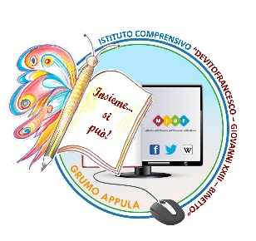
Istituto Comprensivo
"Devitofrancesco - Giovanni XXIII - Binetto"
Piazza Ugenti, 17 - 70025 Grumo Appula (BA) - Tel. fax. 080622005
cod. mecc. BAIC883004 - C.F. 93437790723
Sito web: http://www.icgrumo.edu.it/
codice univoco dell’ufficio, attribuito dall’Indice delle PA: UFQ4M3
mail: baic883004@istruzione.it - baic883004@pec.istruzione.it

Circolare n.003 Grumo Appula, 02/09/2022

RICHIESTA LIBRI DI TESTO IN COMODATO D’USO GRATUITO A.S. 2022-2023

Dichiarazione sostitutiva a norma della legge per la determinazione della situazione economica equivalente utile per ottenere la fornitura gratuita dei libri di testo.

Generalità del Genitore richiedente

Cognome Nome_________________________________ luogo di nascita____________________

data di nascita_______________

Residenza anagrafica

Via/Piazza_____________________________________________________________N._________

Comune________________________________Provincia___________Tel.____________________

Indirizzo e-mail ___________________________________________________________________

Generalità dello studente

Cognome__________________________________Nome_________________________________

Classe frequentata___________________ Sez.__________________________

L’ istante dichiara :
- di essere a conoscenza che, nel caso di corresponsione dei benefici, si applica l’art.4 comma 2 del D.lgs. 31 marzo 1998, n.109 in materia di controllo della veridicità delle informazioni fornite.
- di impegnarsi a conservare con cura i libri in comodato.
- di impegnarsi a restituire i libri alla scadenza stabilita e in caso di trasferimento ad altra scuola.
- di impegnarsi a risarcire la scuola in caso di deterioramento o smarrimento/non restituzione dei testi.

Grumo Appula _____________ Firma del richiedente ___________________________

NOTE

1) Si fa presente che il reddito massimo consentito per ottenere il beneficio non deve superare, nell’indicatore della Situazione Economica Equivalente, la somma complessiva di € 10.632,94.
2) Per usufruire del comodato d’uso, il richiedente deve allegare alla presente:
- certificazione ISEE rilasciata da Ente autorizzato. Ai sensi del DM 159/2013, l’ISEE ha valenza annuale a partire dal 16 gennaio dell’anno di riferimento, non potranno pertanto essere presentate attestazioni ISEE di data antecedente al 16 gennaio 2022.
- fotocopia di un documento di riconoscimento in corso di validità;
3) Il termine per la presentazione della domanda: 30/09/2022.

Elenco dei libri di testo che si richiedono

N. | MATERIA | TITOLO | CASA EDITRICE | CODICE | PREZZO

Luogo e data,_____________________________________

Genitore________________________________________Firma___________________________________

